消防设备电源监控系统在建筑体系中的设计
本文介绍了安科瑞AFPM系列消防设备电源监控系统监控系统的设计及其应用。通过监控消防设备电源的工作状态，提前发现可能出现的消防设备问题，为消防设备的配电安全提供可靠的保障，能在火灾情况下为人员疏散和营救起到积极作用。
引言
建(构)筑物的消防安全很大程度上取决于消防设备，而消防设备能否正常工作又取决于供电电源的工作状态。消防设备电源有异常或不工作，一旦发生火灾，将导致消防水泵、防火卷帘门、排烟风机、消防电梯等设施不能发挥作用，火场扑救和人员疏散无法进行，造成严重后果。
消防设备电源监控系统监控系统是依据GB28184-2011《消防设备电源监控系统》设计的，该系统能够反映被监控设备电源的状况，从而有效避免火灾发生时消防设备由于其供电电源故障而无法正常工作的危急情况，最大限度地保障消防联动系统的可靠性。
1 系统软件设计
消防设备电源监控系统系统组成如图1所示。消防设备电源监控系统监控系统采用集中式、模块化设计，以消防设备电源的监测为核心，通过消防设备电源监控系统监控设备、单/三相(电压/电流)交/直流监控模块传感器，以RS485总线通信技术采集数据为手段，将建筑物内受检测的消防设备电源运行信息、故障信息、位置参数等进行跟踪采集、存储、分析，方便用户进行管理和监控，并通过人机交互界面，将消防设备电源的数据汇总显示，具有管理、查看、报警、打印等多项功能。
(1)电源故障的建立。电源故障主要有主电故障和备电故障两种类型。当主电断电或电压不足时，监控设备发出故障信号，主电故障指示灯亮，液晶屏上显示故障类型及时间。值班人员应检查主电供电电路及控制装置内部主电熔断器是否熔断，当主电恢复正常后，监控设备自动复位。当备电电池有电压不足、电池连接线断线、电池短路等故障时，备电故障指示灯亮，液晶屏上显示故障类型及时间。值班人员应检查备电电压和备电熔断器以及备电回路是否有断线，故障解除后监控设备自动复位。
(2)故障报警的建立。当单/三相(电流/电压)传感器的通信线、传感器或传感器监测的消防电源发生故障时，监控器发出被监测回路的故障信号，点亮故障指示灯，发出故障报警信号，同时在液晶屏上显示故障总数、故障时间、故障部位及故障类型，并按照设置决定是否打印故障信息，所有故障部位可查询，当故障解除后故障报警可自动解除。
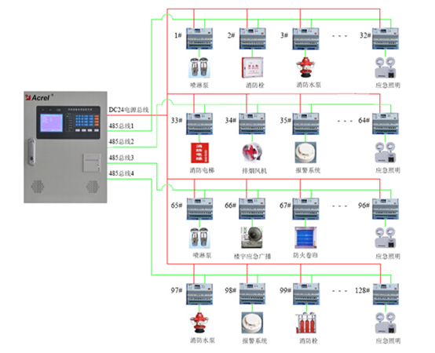
图1 消防设备电源监控系统系统组成
(3)联动输出的建立。监控主机带4组联动继电器，每个联动继电器的控制均可手动、自动实现联动继电器的动作和不动作。可以通过消防设备电源监控系统监控设备输入/输出传感器来拓展输出接口。
(4)事件记录功能的建立。消防设备电源监控系统监控系统可记录最近发生的10000条故障报警事件，事件记录包括事件发生时间、类型等信息，用户可以通过液晶屏进行及案件查询。
消防设备电源监控系统监控系统根据电源需求的多样性，消防供电又分为直流电源、单相交流电源、三相三线交流电源、三相四线交流电源。因此，消防设备电源监控系统监控系统应具有能够检测以上电源类型的单/三相(电流/电压)交/直流监控模块传感器，并通过总线通信的方式，将检测到的信息传递到消防控制室，以便控制室工作人员统一监测并管理。这样，就构成了一个完整的消防设备电源监控系统。
2 监控设备及产品
2.1 消防设备电源监控系统监控设备
消防设备电源监控系统监控系统结构，小型建筑可采用监控主机系统，如图2所示;
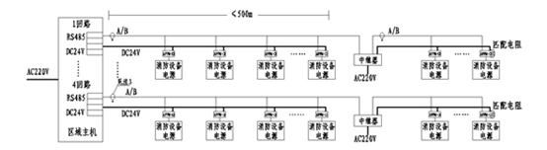
图2中小型监控系统网络拓扑结构图
大型建筑或建筑群可采用集中监控主机加多个区域监控主机系统，如图3所示。
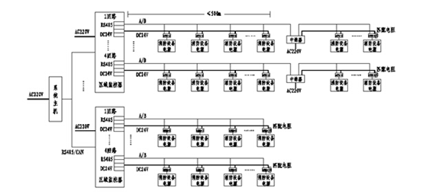
图3 大型监控系统网络拓扑结构图
消防设备电源监控系统监控设备采用实时对单/三相电源监控模块，采用对相仿设备电源进行实时的监控，通过检测消防设备电源的电压、电流、开光状态等有关设备电源信息，
从而判断电源设备是否有断路、短路、过压、缺相、错相以及过流(过载)等故障信息，并报警、记录监控系统。系统具有数字化。智能化、网络化、自动化和连续监控特性，实时反映被监控设备电源的状况，并集中显示，从而可以有效避免在火灾发生时消防设备由于电源故障而无法正常工作的危急情况，最大限度地保障消防联动系统的可靠性。
2.2 工作原理及构成
控系统主要工作原理：消防设备电源工作状态信号由传感器采集，并进入ADC采集模块，将采集好的数据在中央处理单元进行计算处理，完毕后通过RS485上传至AFPM100监控主机。监控系统对采集的信息进行分析、计算，与系统设置数据进行比较，从而判断出消防电源是否存在断路短路、过压欠压、缺相错相及过载等故障状态，中央处理单元通过按键面板和液晶屏进行人机交互，并进行报警、显示和存储。
监控系统主要由电源部分、主机部分、人机交互部分和通讯部分组成。
电源部分主要采用开关电源为中心，由主供电电路和备电电路组成。开关电源将220V交流电转换为24V直流电，并给主机电路、电池及传感器提供24V电源。主电工作时对备电进行充电，当电池充满时，自动转换为浮充状态，抵消电池的自放电，保证电池供电时的容量。同时，开关电源给主机线路板提供电源，并通过线路板转换，给传感器、显示板及打印机供电。主芯片自行检测主备电的工作状态，如主电欠压、备电断路、备电短路、备电欠压等。
主机部分由单片机、程序存储器、数据存储器、接口电路组成。主机采用STM32F系列单片机为核心MCU，人机交互部分主要由MCU芯片完成。监控主机中的电压、电流、开关量、AD 转换、运算、校准均由MCU完成。芯片在电源电压为2.7V～3.6V之间均可正常工作，更好的保证了主机运行的可靠性。主机液晶屏显示及按键面板操作通过MCU实现一系列的交互功能。
通讯接口电路由RS485专用通讯接口芯片实现，与传感器通过RS485总线进行信息交互，监控主机实时对传感器按地址进行巡检接收信号。通讯部分通过MCU的SCI端口传递仪表信息，通过光耦隔离信号，利用专用RS485芯片将传递出来的数字信息转换为差分信号传播的485通信信号,通讯协议为MODBUS规约。
2.3 单/三相(电流/电压)交/直流监控模块传感器
单/三相(电流/电压)交/直流监控模块传感器可实时监测单相或三相电量，具有过压、欠压、过流等报警功能;提供一路或两路开关量输入功能，可监测开关状态;提供一路继电器输出，可连接报警控制回路;具有事件存储功能，报警器能够记录报警发生事件的时间、类型、参数，根据报警记录可以分析现场情况，为消除故障提供依据;采用现场总通信技术，上位机管理软件可以时刻监控现场的运行情况，及时发现报警信息。
RS485总线的从站专用通信接口芯片具有可供电、无极性，两线制通信机制，标准通信协议可以与各种标准系统相连;具有集成度高，网络化、智能化程度高、动作特性合理等优点;同时把故障信息上传给消防设备电源监控系统，以便信息的集中显示。该监控模块具有数字化、智能化、网络化、自动化和连续监控的特性。
2.4 系统监测、保护和信息上传等多种功能于一体实现
单/三相(电流/电压)交/直流监控模块传感器实时监测单相或三相电量，具有过压、欠压、过流等报警功能;通过实时监测的运行数据和消防电源设备的运行状态，实现消防电源设备故障的预报警功能;并通过RS485总线通信上传到监控主机，监控主机可以判断电源电压的状态，包括过压、欠压、中断供电等电源状态，主机分析处理后指示电源故障类型，并发出声光报警信号。上位机管理软件可以时刻监控现场的运行情况，及时发现报警信息，并准确记录报警发生的时间、参数、类型，根据报警记录可以分析现场情况，为消除电源设备故障提供依据。
3 产品应用
消防设备电源监控系统监控系统的应用采用消防电源分层分布式设计思想，实施“3+2"分层分布设计，主要将消防用电设备运行的各项数据传向一体化监控系统中，有效保障消防设备电源运行的稳定性、可靠性，对建筑消防设施实施有效监管。
消防设备电源主回路监控电路图如图4所示。
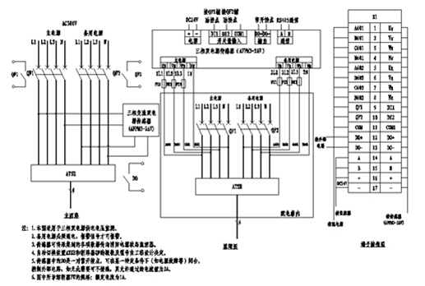
图4 消防设备电源主回路监控电路图
消防设备电源监控系统监控系统在应用设计上应根据电气线路敷设和消防用电设备具体情况，确定消防设备电源监控模块传感器及传感器的形式与规格;对于单体建筑且监控点数小于512点的系统，至少应由一台消防设备电源监控系统监控设备及若干台电源监控模块传感器等设备组成。
消防设备电源监控系统监控系统应用领域如表1所示。
表1 消防设备电源监控系统监控系统应用领域
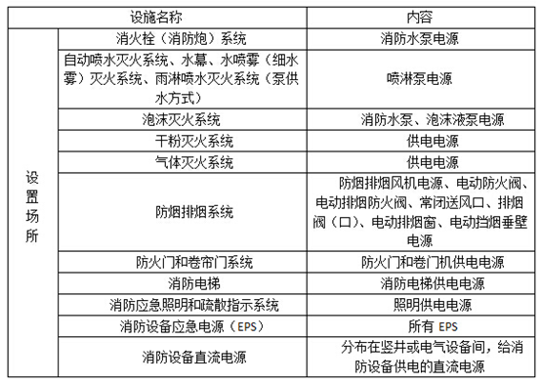
大型建筑或建筑群宜采用分散与集中相结合的控制方式，即在各消防控制室或有人值班场所应用消防设备电源监控系统监控系统，将各消防设备电源状态及报警信息传回至消防控制中心的上位机，统一管理、监测、显示信息，形成消防设备电源一体化安全监控。
4 结语
一直以来，因消防设备电源失控造成的消防设备失灵，致使活在蔓延的事情屡有发生。如果没有可靠的电源保障，大量的消防设施在火灾发生时形同虚设。要确保消防设备电源的可靠性，就必须重视消防设备供电安全。消防设备电源监控系统监控系统的设计，通过监控消防设备电源的工作状态，提前发现可能出现的消防设备问题，属于“事前报警，避免损失"，为消防设备的配电安全提供可靠的保障，能在火灾情况下为人员疏散和营救起到积极作用。

